Ересек топтағы кіріктірілген ашық сабақ
Тақырыбы: "Гүл еліне саяхат"
Мақсаты: оқу жылының соңында балалардың білімін анықтау.
Міндеттері: 1. ӘЛЕУМЕТТІ ДАМУ:* Балалардың бойында ұйымшылдық, бірлік, ұжым ішінде оң эмоционалдық көңіл-күй сезімін қалыптастыру; * Өз көзқарасыңызды білдіруге, құрдастарыңызды тыңдауға және сөйлесуге, тапсырманы мұқият тыңдауға үйрету;
2. ТАНЫМДЫҚ ДАМУ: * 5-ке дейін санау қабілетін бекіту, сандарды заттар санымен байланыстыру; * Геометриялық фигуралар туралы идеяны бекіту: геометриялық фигураларды ажырата білу; * Жыл мезгілдері туралы білімді бекіту. Күннің бөліктерін бекітіңіз. Жалғастыра білуді бекіту кеңістікте.
3. СӨЙЛЕУДІ ДАМЫТУ: * Балалардың сөздік қорын белсенді ету; * Балалардың ертегілер туралы білімдерін бекіту
. 4.ФИЗИКАЛЫҚ ДАМУ: * Дене шынықтыру минуты және көзге арналған гимнастика арқылы балалардың физикалық және психикалық денсаулығын сақтауға және нығайтуға ықпал ету ; * Қимылдарды сөйлеумен үйлестіру қабілетін дамыту. * Ойын сабағына деген қызығушылықты, оған қатысуға деген ынтаны тәрбиелеу.
Білім беру салаларын кіріктіру:
Әлеуметтік даму;
Танымдық даму;
Сөйлеуді дамыту;
Физикалық даму.
Әдістері: көрнекі, ауызша.
Сабақ түрі: интеграцияланған.
Демонстрациялық материал: хат, жыртылған жапырақтары бар гүл, шырша, үй, доп.
Таратылым: үй және жабайы жануарлардың карточкаларының жиынтығы. 1-ден 5-ке дейінгі сандары бар карточкалар жиынтығы. "Төртінші қосымша" ойынына арналған карталар (балалар саны бойынша).
Сабақ барысы: Балалар топқа кіреді, қонақтармен амандасады.
Тәрбиеші: Балалар, бір-бірімізге күлейік, бұл күн бізде жақсы болар еді . Тосын сый (Тәрбиеші ол топқа кіріп, сабағы бар, бірақ жапырақшалары жоқ гүл сауытын көргенін айтады балалардың назарын аударады. ) Тәрбиеші: Балалар, мұнда бір нәрсе жазылған ……
("Сәлеметсіз бе, балалар! Сиқырлы гүл елінің ертегісі сіздерге жазып отырған. Зұлым сиқыршы менің патшалығыма кіріп, менің сиқырлы гүлімді бүлдірді. Ол барлық түстерді алып, жапырақшаларын шашыратты. Оны табу үшін жеті тапсырманы орындау керек. Оларды табыңыздаршы.Көмектесіңіздерші. Гүл елінің ертегісі").
Тәрбиеші: міне, бізге осындай хабар. Ал, балалар, Феяға көмектесеміз ба? Ол үшін біз гүл еліне баруымыз керек. Ал біз қорқпаймыз ба? (Біз сиқырлы сөздерді айтамыз.) Бұл ертегі еліне баруға дайынбыз ба. Біздің саяхатымыз басталады.
Музыка.
Тәрбиеші: Балалар, қараңызшы, біз сиқырлы елге жеттік. Мен сиқырлы гүлді көрмедім, ал сендер ше? Міне, ол! Тек кейпі ұсқынсыз. Ертегі шындықты жазды, барлық түстер жапырақшалардан жоғалып кетіпті.Гүлдің өзінің әдемі түсі қайтару үшін тапсырманың жапырақшаларына қарап орындаймыз. Онда тез іске кірісейік. «Сиқырлы гүл» 1-тапсырма қуыршақтар отыратын жоғарғы сөреде орналасқан. "Ойын" Жыл мезгілі және құбылыстары"("Сурет бойынша)
- Қыс мезгілі.қар жауады,күн суық болады,адамдар жылы киінеді.
- Көктем мезгілі. Қар ериді,құстар жылы жақтан ұшып келеді,жан-жануарлар ұйқыдан оянады.
– Жаз мезгілі.Кұн ыстық болады,адамдар көлге түседі,айналаның бәрі жап жасыл болады.
- Күз мезгілі.Жапырақтарсарғайып жерге түседі.жаңбыр жауады,Жемістер,көкеністер піседі.
(пнемотехника)
Тәрбиеші: Жарайсыңдар, балалар! Қараңдаршы, жапырақшаларға не болды? Жапырақ қандай түске боялған? (сары) сіз тапсырманы дұрыс орындағаныңызды білдіреді.
Бірақ уақытты жоғалтпаймыз, келесі тапсырмаға көшеміз.
2-ші тапсырма «Табиғат бұрышы» жанында. "Бұл қай ертегі"
Тәрбиеші: енді, біз ертегілерді білесіз бе, білеміз.
(Сурет бойынша кейіпкерлерді айту.қай ертегі екеніе айту)
-- Жарайсыңдар, ертегілерді жақсы білесіңдер. Қараңызшы, тағы да жапырақ түсі, қандай түсті? (қызыл)
3-ші тапсырма машиналармен төменгі сөреде болу "Бір сөзбен айтыңыз" ойыны (жалпылау)
1.Алма, алмұрт, қара өрік, лимон, апельсин – ... (жемістер).
2.Төсек, төсек үстелі, орындық, шкаф, орындық – ... (жиһаз).
3.Ит, мысық, сиыр, ешкі, жылқы – ... (үй жануарлары).
4.Текше, қуыршақ, көлік, доп, – ... (ойыншықтар)
. 5.Көйлек,шалбар,футболка,шұлық, колготки, – ... (киімдер).
6.Трамвай, машина, автобус -(көлік)
Балалар жапырақшасы қандай түсті болды? (көк)
4-ші тапсырма "Сергіту сәті". "Гүл.
Тәрбиеші: Балалар, біз ойнап жатқанда, сиқырлы гүлге қараңыз, не өзгерді? Дұрыс, тағы бір жапырақ түсті. Қандай түс? (жасыл) дегеніміз, біз дұрыс жолмен жүреміз.
5-ші тапсырма жапырақ үлкен үстелдің астындағы конвертте орналасқан. Ойын: "жабайы және үй жануарлары".
Тәрбиеші: Ал, балалар, келесі бесінші тапсырмаға көшеміз.
- Орманда тұратын жануарлар қалай аталады? (Жабайы.)
- Ал адамдардың жанында қандай жануарлар тұрады? (Үй.)
(Тәрбиеші балалардың назарын екі үстелге аударады, біреуінде шырша, екіншісінде үй бар.) - Балалар жануарлар бейнеленген карточкаларын алып, оларды тұратын жеріне орналастырамыз. (Балалар тапсырманы орындайды.) - Тапсырманы дұрыс орындағаныңызды тексеріңіз.
- Бұл жануарларды бір сөзбен қалай атауға болады? (Жабайы)
- Неліктен сіз бұл жануарларды үйдің жанына қойдыңыз?
- Жақсы балалар, жапырақшаның қандай түске боялғанын қараңыз. (қызғылт сары). Сондықтан сіз тапсырманы дұрыс орындадыңыз.
6-шы тапсырма жапырақшасы Сән үйінің жанындағы орналасқан )
Көзге арналған Гимнастика
Біз ойнадық, жауап бердік
Көзіміз біздің шаршады
Біз оларды демалтамыз.
Біз оларды жайлап жұмамыз.
Енді біз оларды ашамыз
Және көп жыпылықтатамыз
"Геометриялық фигуралар мен сандар"
Бұл тапсырманы орындау үшін үстелге отыру керек. (Жұмыс үстелдерінде Балалар шеңбер мен үшбұрышты көрсетеді-айырмашылықтар . сандары бар карточкалар)
- Балалар сандарды ретпен орналастырыңыз (1,2,3,4,5)
- Геометриялық фигураларды атаңыз. (шеңбер және үшбұрыш)
- Олар несімен ерекшеленеді?
- Алдарыңыда карточкалар жолақшалармен.
- Жоғарғы жолаққа мен қандай сан көрсетемін көрсететін сонша шеңберлерді қоямыз. (4).
- Сіз қанша шеңбер құрдыңыз? Балалар: 4.
- Біз қандай цифрмен белгілейміз? Балалар: 4.
- 4 санын шеңберге қойыңыз.
- Төменгі жолақта, бір үшбұрыш артық болу керек.
- Қанша Үшбұрыш?
Біз қандай санды белгілейміз? Балалар: 5.
- Шеңберлер мен үшбұрыштардың тең болуы үшін не істеу керек?
Балалар: 1 шеңбер қосамыз . Балалар: шеңберлер мен үшбұрыштар бірдей. -Санап көрейік. Қанша шеңбер болды? Қанша Үшбұрыш? Мұның бәрін біз қандай санмен белгілейміз? Балалар: 5.
Тәрбиеші: жақсы, сіз бұл тапсырманы орындадыңыз!
7-ші тапсырма. Ойын " Кюзенер таяқшасымен»
Сиқырлы гүлдер елінен өз балабақшамызға қайтамыз.Ол үшін кюзенер таяқшасы арқылы қысқа және ұзын жол жасаймыз.
(таяқшамен қысқы және ұзын жол жасау ж/е үй жасау)
Тәрбиеші; Қысқа жолды қандай таяқшамен жасаймыз ?Балалар: Қысқа жолды қызыл таяқшамен
Тәрбиеші: Қызыл таяқша қандай санды білдіреді? Балалар: 4 санын
Ұзын жолды қандай таяқшамен жасаймыз? Балалар: сары түсті таяқшамен. Сары түсті таяқша 5 санын білдіреді. Сонда қай сан үлкен? 5 саны үлкен, 4 саны кіші.
Тәрбиеші: Сиқырлы гүлдің қандай әдемі болғанын қараңыз. Біз барлық тапсырмаларды дұрыс орындадық және Феяға көмектестіңіз. Ол үшін сізге гүлдер береді. Гүлдерді бояу үшін біз балабақшаға оралуымыз керек. Ал біз ораламыз?
- Бүгін біз қайда бардық?
Қандай тапсырмалады орындадық?
-Жыл мезгілдерінің құбылыстарын қайталадық?
-Бір сөзбен айтуды қайталадық
-Үй және жабайы жануарлары туралы қайталады
-Геометрияляқ пішіндерді сандарды қайталадық
Кюзенер таяқшасымен жұмыс жасадық

Тақырыбы: «Гүлдер әлеміне саяхат»
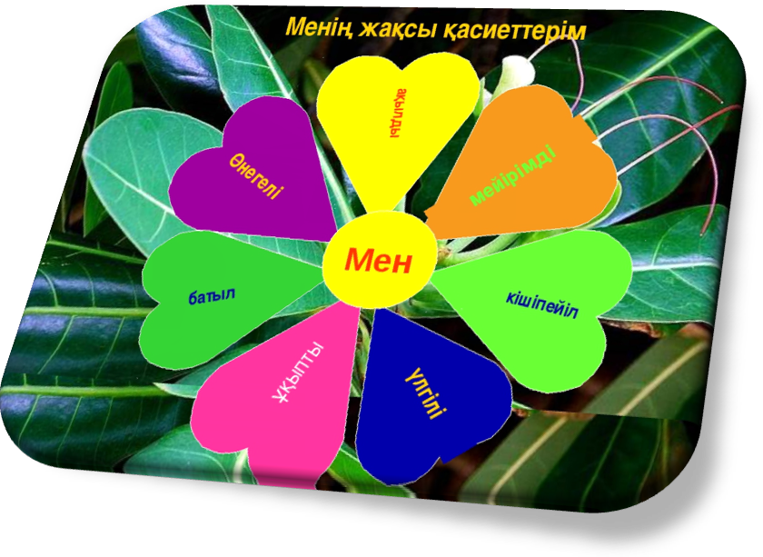 Тәрбиеші: Д.Қ.Жұмабекова.

